15-nji umumy okuw
Tema: ÝOLLARYŇ EGRELMELERI
Meýilnama:
- Aýlawly egriler.
- Aýlawly egrileriň baş nokatlarynyň piketlerini hasaplamak.
- Egrileri baş nokatlarda ýeriň üstünde bölmek.
- Aýlawly egrileri jikme-jik bölmek.
- Piketleri egrileriň üstüne çykarmak.
Aýlawly egriler
Transportyň hereket etmegi üçin niýetlenen ähli çyzykly desgalarda, trassanyň ugurlarynyň üýtgeýän ýerlerinde göni ülüşleri çatrymlaşdyrmak üçin ulag serişdesiniň birendigan öwrüm etmekligini üpjün etmek maksady bilen öwrümleri ýa-da egrileri gurýarlar. Aýlawlar dürli görnüşlerde bolup bilerler. Belli radiusly töweregiň ýaýy, ýagny aýlawly egri iň ýönekeýi hasaplanylýar.
Demir ýollarda şu radiuslardaky aýlawly egrileri ulanýarlar: 4000, 3000, 2000, 1800, 1500, 1200, 1000, 800, 700, 600, 400 we 300 m. Demir ýol eegrileriniň radiuslaryny ulanmak barada kesgitli çözgüdikesgitlenen şertlere we gurluşyk-tehniki kadalara laýyklykda kabul edýärler.
Aýlawly egri dört sany baş nokatlar we alty sany esasy elementler bilen häsiýetlendirilýär (1-nji surat).
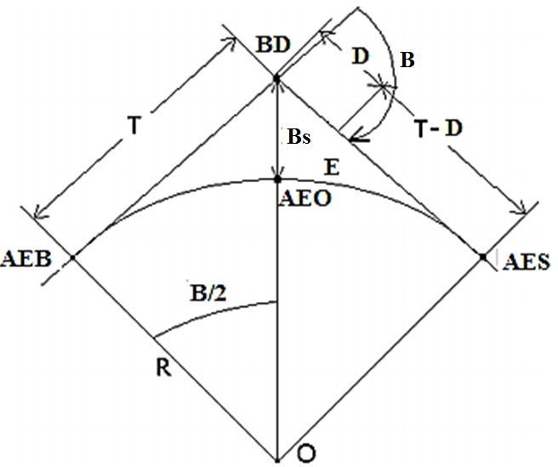
1-nji surat. Aýlawly egriniň shemasy.

Ýeriň üstünde egriniň ýerleşýän ornuny kesgitleýän, egriniň baş nokatlary şulardan ybarat: burçuň depesi BD; aýlawly egriniň başy AEB; aýlawly egriniň ortasy AEO; aýlawly egriniň soňy AES.
Egriniň esasy elementleri şulardan ybarat:
- Trassanyň öwrüm burçy B.
- Egrelme radiusy R.
Geodeziki-gözleg işlerinde B burçy hasaplaýarlar, R radiusy bolsa belleýärler. BD, AEB, O depeli göniburçly üçburçlykdan gelip çykýan, galan elementleri formulalar boýunça tapýarlar (1-nji surat).
3. Egriniň tangensi (galtaşma) T – burçuň depesinden göniçyzyk boýunça egriniň başyna ýa-da soňuna çenli aralyk.
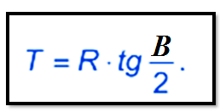
4. Egriniň başyndan onuň soňuna çenli egriniň uzynlygy E:
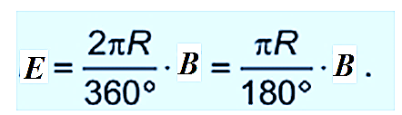
5. Egriniň bissektrissasy Bs- burçuň depesinden egriniň ortasyna çenli kesim:
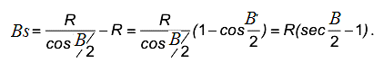
6. Domer D- iki sany tangensiň we egriniň uzynlyklarynyň arasyndaky aratapawut:
D = 2T – E.
Egriniň ähli elementlerini ýokarda getirilen formulalar boýunça hasaplamak mümkin. Emma T, E Bs we D öwrüm burçuna we radiusa göni bagllanşykda bolaýandygy üçin, olar egrileri bölmek üçin düzülen ýörite tablisalar boýunça kesgitlenilýärler.
Aýlawly egrileriň baş nokatlarynyň piketlerini hasaplamak
Egriniň baş nokatlarynyň piket bahalaryny hasaplamak diýmeklik, olaryň haýsy piketlerde we plýusly nokatlarda ýerleşýändigini bilmekligi aňladýar.
Ilkibaşda öwrüm burçunyň depesiniň BD piket bahasyny kesgitleýärler, soňra bolsa egriniň başynyň, soňunyň we ortasynyň piket bahalaryny tapýarlar:
AEB = BD – T,
AES = AEB + E,
AEO = AEB + ½ E.
Barlag üçin egriniň soňunyň piket bahasyny ikilenç hasaplaýarlar:
AES = BD + T – D.
Mysal (2-nji surat).
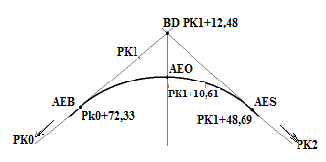
2-nji surat. Egrini hasaba almak bilen piketleri bölmek

Kesgitlendi: BD PK1+12,48 we aýlawly egriniň esasy elementleri:
B = 43ͦ 45′; E = 76,36;
R = 100 m; Bs = 7,76 m;
T = 40,15 m; D = 3,94 m.
AEB, AES, AEO piket bahalaryny tapmaly.
Egriniň baş nokatlarynyň piket bahalaryny hasaplamaklyk şu görnüşde ýerine ýetirilýär:
BD PK1+12,48 Barlag
- T PK0+40,15 BD PK1+12,48
AEB PK0+72,33 + T PK0+40,15
+ E PK0+76,36 PK1+52,63
AES PK1+48,69 - D PK0+03,94
AES PK1+48,69
AEB PK0+72,33
+ 1/2E PK0+38,18
AEO PK1+10,51
Egrileri baş nokatlarda ýeriň üstünde bölmek
Egrileri baş nokatlarda ýeriň üstünde bölmeklik – onuň baş nokatlarynyň ýerleşýän orunlaryny çyzykly desganyň okunda tapmaklygy we olary berkitmekligi aňladýar. Egriniň başynyň AEB ýerleşýän ýerini, hasaplanan aralygy iň golaý ýerleşýän piketden ölçäp goýmak arkaly kesgitleýärler.
Biziň mysalymyzda (2-nji surata seret) PK1 iň golaý ýerleşýän piketdir. Ondan PK0 tarap 27,67 deň bolan aralygy ölçäp goýýarlar. Bu nokatda gazyk kakýarlar, ondan 15-20 m aralykda bolsa trassanyň ugry boýunça daşky bellik oturtýarlar we nuň ýüzünde AEB PK0+72,33 ýazgyny ýazýarlar.
Egriniň ortasyny AEO, trassanyň ugurlaryndan emele gelen burçuň bissektrisasyna tarap ugur boýunça, Bs bissektrisa deň bolan kesimi ölçäp goýmak bilen, berkidýärler.
Indiki burçuň depesinden soňraky trassanyň ugrunda domeriň ululygyny ölçäp goýýarlar (1-nji surata seret), ondan soňra piketleri bölmekligi dowam etdirýärler. Şunuň bilen birlikde domeriň ölçäp goýlan ýerinde- domeriň başynda we onuň soňunda şol bir piket bahasyny alýarlar, şol sebäpli egriniň soňundaky piket göniçyzygyň piketi bilen gabat gelýär. AES ornuny, domeriň gutarýan ýerinden T – D aralygy ölçäp goýmak arkaly alýarlar, mysalda ol 36,21 m deň. AES tapylan ornuny gazyk we daşky bellik bilen berkidýärler.
Aýlawly egrileri jikme-jik bölmek
Üç sany baş nokatlar boýunça egrini ýeriň üstünde takyk gurmaklyk mümkin däl, şonuň üçin hem trassanyň gurluşygynda ony goşmaça nokatlaryň golaýynda belleýärler. Bu işlere egrileri jikme-jik bölmek diýilýär.
Jikme-jik bölüşdirme geçirilende E egriniň goňşy nokatlarynyň arasyndaky aralyklar onuň R radiusyna we desganyň häsiýetine bagly bolýar, emma egriniň R radiusy näçe kiçi bolsa, şonça-da K bahasy kiçi bolýar. R>500 m bolanda bölüşdirmäni k = 20 metrden, 500>R>100 m bolsa, k = 10 metrden, R<100 m bolsa, k = 5 metrden geçirýärler.
Jikme-jik bölmegiň ähli bar bolan, öz aralarynda ölçegiň görnüşi we peýdalanmak şertleri boýunça tapawutlanýan usullaryndan iki sanysyna serederis.
Tangenslerden göniburçly koordinatalar usuly
Goý, M- R radiusly egriniň başlangyjy bolsun (3-nji surat). MA tangensi absissalar oky, MO radiusy bolsa ordinatalar oky hökmünde kabul edeliň.
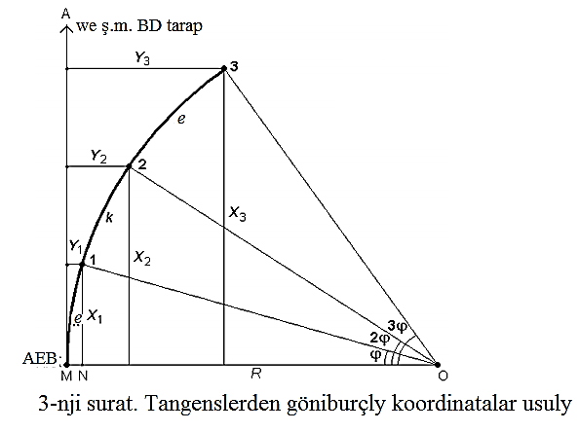
ON1 göniburçly üçburçlykdan tapýarys:
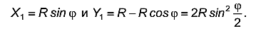
Eger-de bölüşdirmegi e ýaýyň uzynlygyna deň bolan aralyklar bilen ýerine ýetirsek, onda alarys:
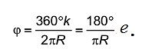
Onda 2,3 we ş.m nokatlar üçin, ýaňky formulalara 2φ, 3φ we ş.m. burçlary goýup, koordinatalary hasaplaýarlar:
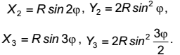
Görkezilen formulalar boýunça tablisalar düzülen, olardan bolsa R bahalary boýunça X we Y bahalary saýlap almak mümkin.
e we X bahalarynyň kiçidigi özara ýakyndygy sebäpli, tablisalarda köplenç X sütünide köplenç (e - X ). Berlen perpendikulýar dikeltýärler we onda Y ordinatany ölçäp goýýarlar.
Egriniň her bir nokadynyň beýlekilere bagly bolmazdan takmyndan birmeňzeş takyklykda ýeriň üstüne geçirilýändigi, göniburçly koordinatalar usulynyň artykmaç tarapydyr.
Göniburçly koordinatalar usuly bilen egrini jikme-jik bölmekligi, açyk, çylşyrymsyz relýefli ýerlerde ulanmak amatlydyr.
Burçlar we hordalar usuly arkaly egrini jikme-jik bölmek
Bu usul, galtaşýan we kesýän çyzyklardan emele gelen hem-de deň ýaýlary özüne birleşdirýän, aýlawly egriniň haýsydyr bir nokadynda depesi bolan burçlaryň, degişli merkezi burçuň ýarymyna deňdigine esaslanýar (4-nji surat).
Burçlar we hordalar usulynyň kömegi bilen egrini bölmek üçin, s horda daýanýan, φ merkezi burçy hasaplaýarlar
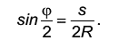

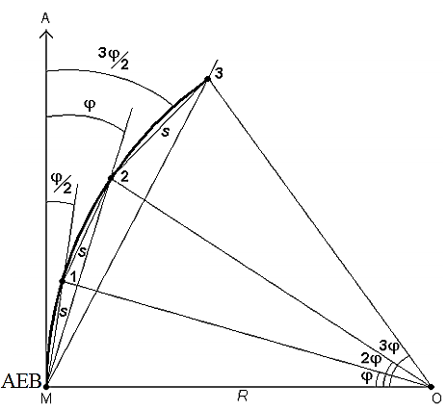
4-nji surat. Burçlar we hordalar usuly

Galtaşmanyň we kesgitlenýän nokatlara ugruňarasyndaky φi burçy hasaplaýarlar.
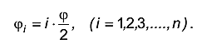
Ilki bilen egrini onuň başyndan AEB ortasyna AEO çenli bölmekligi ýerine ýetirýärler. Onuň üçin teodoliti egriniň başynda AEB ornaşdyrýarlar, alidadanyň noluny limbiň noly bilen gabat getirýärler we limbi aýlamak bilen görüş okuny tangens boýunça ugrukdyrýarlar. Soňra alidadany gowşadyp, egrä tarap tangensden φ1 = φ /2 burçy ölçäp goýýarlar we nyşanlama okunyň ury boýunça berlen s aralygy lenta bilen ölçeýärler. Şunuň ýaly edip, 1-nji nokady tapýarlar. Ondan soňra φ2 = φ burçy ölçäp goýýarlar, lentany göçürýärler we onuň noluny 1-nji nokat bilen gabatlaşdyrýarlar. s aralyga deň bolan bölege barmagy goýup, lentany 1-nji nokadyň töwereginde egrä tarap, bölek nyşana okuna gabat gelýänçä aýlaýarlar. Bu ýerde 2-nji nokady belleýärler. 3 we ş.m. Nokatlary bellemek bilen, şu yzygiderlilikde hereketleri gaýtalaýarlar.
Egrini onuň soňundan AES egriniň ortasyna AEO çenli bölmekligi hem şuňa meňzeşlikde ýerine ýetirýärler.
Garlan usulda çyzykly ölçemeleri egriniň golaýynda ýerine ýetirýärler, ol bolsa nokatlary dar ýerlerde, mysal üçin depelerde bölmek üçin amatly bolýar. Emma, indiki nokadyň ornunyň öňki nokada görä kesgitlenýändigi sebäpli, egriniň uzynlygy uzaldygyça ony bölmekligiň takyklygy çalt peselýär. Bu bolsa burçlar we hordalar usulynyň esasy ýetmezçiligidir.
Piketleri egriniň üstüne çykarmak
Piketleri bölenlerinde ölçegçileriňegrileriň tangensleri boýunça hereket edýändikleri üçin tangenslerde ýerleşen piketleri egrileriň üstüne çykarmak zerurlygy ýüze çykýar. Piketleri egrileriň üstüne çykarmaklyk göniburçly koordinatalar usuly arkaly ýerine ýetirilýär we adatça bu usul bilen egrileri jikme-jik bölmeklikden tapawutlanmaýar. Egriler jikme-jik bölünende gerekli maglumatlary , egriler boýunça belli bir aralyklardan (20, 10 ýa-da 1 m) berilýän tablisalardan alýarlar. Piketler galtaşma çyzykdan (tangensden) egriniň üstüne çykarylanda hem şeýle maglumatlary tablisalardan tapýarlar, emma şonda interpolirlemek usulyndan peýdalanýarlar.
Mysal üçin, PK1 tangensde ýatýar (5-nji surat). Ony egriniň üstüne çykarmak üçin, PK1-den AEB-na çenli E aralygy hasaplaýarlar. Ol 27,67 m deň.
R = 100 m bolanda E = 27,67 m üçin tablisalardan interpolirlemek ýoly bilen Х = 27,32 we Y = 3,80 m bahalary kesgitleýärler. Soňra ruletka bilen AEB-dan PK1-e tarap tangens boýunça Х = 27,32 m ölçäp goýýarlar we M nokatdan perpendikulýar boýunça Y = 3,80 m ordinatany ölçäp goýýarlar.
M perpendikulýaryň esasyny PK1-den AEB tarap (k–Х)= 0,35 m kesimi ölçäp goýmak bilen kesgitlemeklik mümkin.
Ordinatanyň soňunda gazyk kakýarlar we tangensden egriniň üstündäki berlen ýere daşky nyşany göçürýärler. Şuňa meňzeşlikde egriniň üstüne AEO çenli beýleki piketleri hem çykarýarlar.
Haçan-da piket ikinji tangensde ýerleşýän bolsa, ony egriniň üstüne çykarmaklyk şuňa meňzeşlikde ýerine ýetirilýär,munda diňe egriniň soňy koordinatalar başlangyjy hökmünde kabul edilýär.
Öz-özüňi barlamak üçin soraglar:
- Aýlawly egri näme we ol näme üçin trassada gurulýar?
- Egriniň esasy elementleri nähili atlandyrylýar we olar nähili kesgitlenýärler?
- Egriniň haýsy nokatlaryna baş nokatlar diýilýär we olaryň piket bahalaryny nähili tapýarlar?
- Egriniň baş nokatlaryny ýeriň üstünde nähili tapýarlar?
- Egrini jikme-jik bölmeklik näme üçin ýerine ýetirilýär ?
- Göniburçly koordinatalar usuly arkaly egrini jikme-jik bölmekligi nähili ýerine ýetirýärler?
- Göniburçly koordinatalar usuly arkaly tangenslerden egrini jikme-jik bölmekligi nähili ýerine ýetirýärler?
- Burçlar we hordalarlar usuly arkaly egrini jikme-jik bölmekligi nähili ýerine ýetirýärler?
- Piketleri egrä çykarmaklyk nähili ýerine ýetirilýär?

